
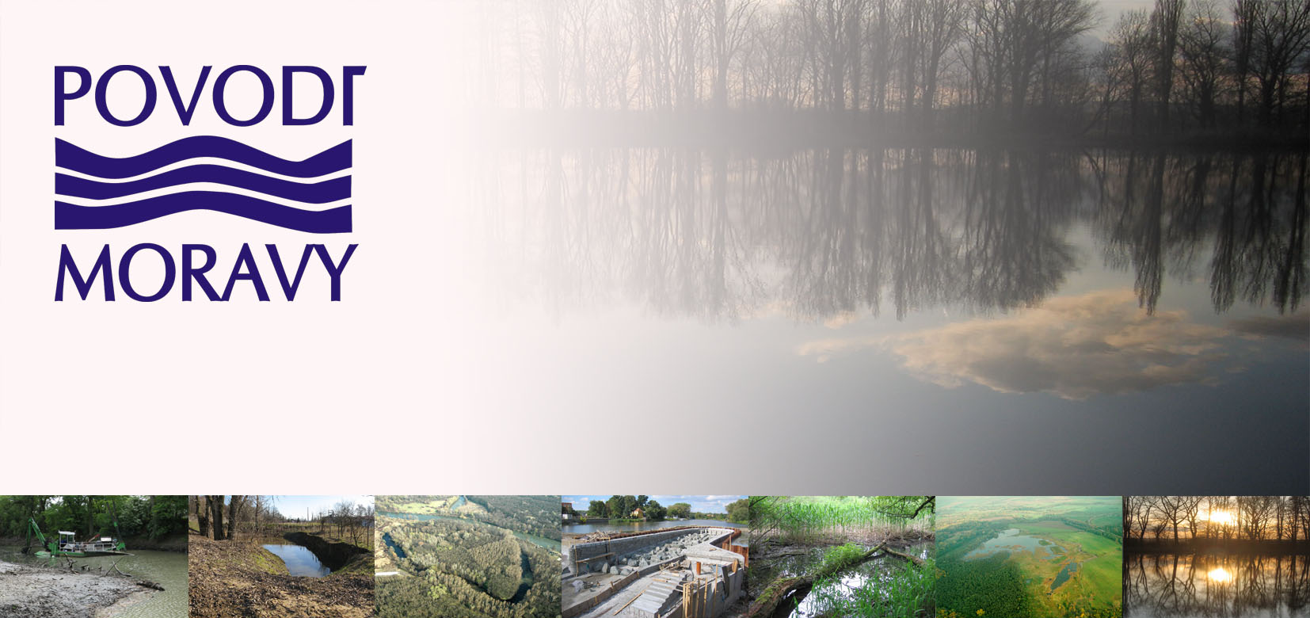
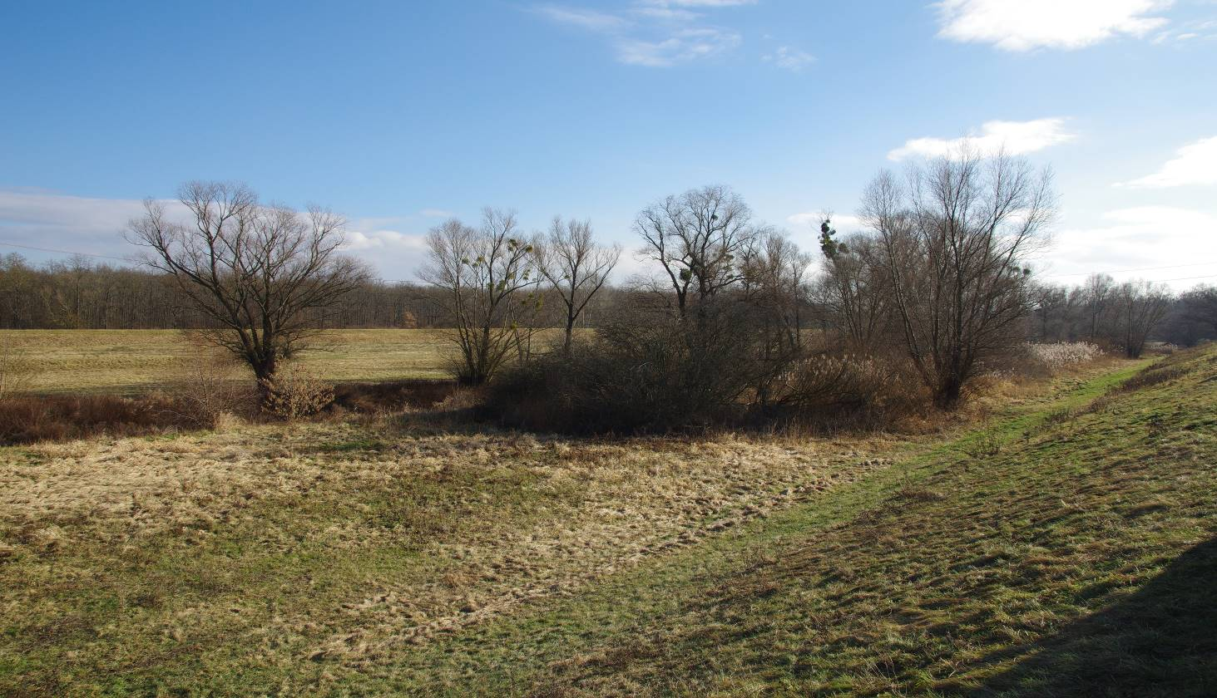

INVESTIČNÍ ZÁMĚR

Odlehčovací rameno Dyje – revitalizace v km 1,300 – 2,000, Poštorná

Oblast povodí Dyje
duben 2023
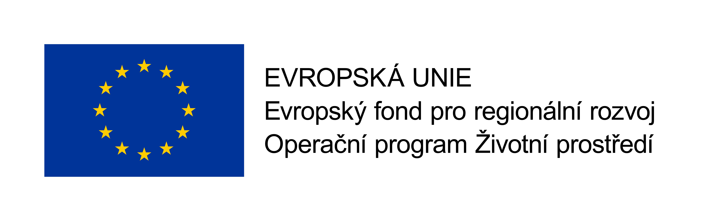
NÁZEV PROJEKTU: Odlehčovací rameno Dyje – revitalizace v km 1,300 – 2,000, Poštorná

Obsah investičního záměru
Obsah investičního záměru - 2 -
A. Investiční záměr - 2 -
A.1 Základní identifikační údaje projektu - 3 -
A.2 Úvod - 4 -
A.3 Popis řešeného území - 4 -
A.3.1 Popis a posouzení výchozího stavu lokality - 4 -
A.3.2 Biologické posouzení před realizací opatření - 4 -
A.3.3 Dotčená chráněná území - 4 -
A.4 Návrh řešení, předmět projektu - 4 -
A.4.1 Zdůvodnění potřeby realizace opatření - 4 -
A.4.2 Vlastní řešení dílčí části projektu - 4 -
A.4.4 Kalkulace nákladů - 6 -
A.4.5 Zajištění udržitelnosti projektu - 6 -
A.5 Analýza pozemkové držby - 6 -
A.6 Grafické a mapové přílohy - 7 -
A.6.1 Situace širších vztahů - 7 -
A.6.2 Podrobná situace - 8 -

Investiční záměr

A.1 Základní identifikační údaje projektu
název projektu | Odlehčovací rameno Dyje – revitalizace v km 1,300 – 2,000, Poštorná
zadavatel záměru | Povodí Moravy, s.p.  Dřevařská 11  602 00 Brno  IČ: 70 89 00 13  DIČ: CZ 70 89 00 13  zapsán v OR u Krajského soudu v Brně, oddíl A, vložka 13 565  zastoupený: MVDr. Václavem Gargulákem, generálním ředitelem  kontaktní osoba: Ing. David Veselý, útvar investiční ŘP  Ing. Renáta Bartoňová, závod Střední Morava  tel: 541 637 278, 571 425 207  mobil: 724 230 596, 601 329 983  e-mail: vesely@pmo.cz , bartonova@pmo.cz
místo řešení | ID vodního útvaru: 10219472  vodní tok: Odlehčovací rameno Dyje, Poštorná  úsek vodního toku: ř. km 1,300 – 2,000  ČHP: 4-17-01-0612  Správce toku: Povodí Moravy, s.p.  NUTS II: Jihovýchod CZ06  NUTS III (kraj): Jihomoravský CZ064  katastrální území: Poštorná
předpokládaný termín realizace | 2024
zpracovatel IZ | Ing. Renáta Bartoňová, Ing. David Veselý / Povodí Moravy, s.p.
čas vydání dokumentace | 4/2023

A.2 Úvod

Předmětem IZ je zadání vypracování, projednání a předložení projektu Odlehčovací rameno Dyje – revitalizace v km 1,300 – 2,000, Poštorná pro společné řízení (DUR+DSP) a prováděcí dokumentace (DPS + AD)

A.3 Popis řešeného území

A.3.1 Popis a posouzení výchozího stavu lokality

Jedná se o ohrázované upravené koryto vodního toku. V úseku pod jezem Poštorná až po soutok s Dyjí se jedná o široké ohrázované Odlehčovací rameno, ve kterém je vytvořena kyneta šířky cca 10 m. V inkriminovaném úseku je šířka koryta mezi hrázemi cca 150 m.

A.3.2 Biologické posouzení před realizací opatření

Součástí projektové dokumentace musí být biologické posouzení stavu před realizací provedené na základě rešerše dostupných podkladů a dílčích pozorování v terénu. Biologické posouzení bude zaměřeno na výskyt chráněných druhů jak v lokalitě dotčené revitalizací, tak v lokalitě přísypu hráze a bude obsahovat vhodná eliminační doporučení a opatření.

A.3.3 Dotčená chráněná území

Lokality leží v ploše evropsky významné lokality (EVL) CZ0624119 Soutok – Podluží soustavy Natura 2000.

A.4 Návrh řešení, předmět projektu

A.4.1 Zdůvodnění potřeby realizace opatření

Současné koryto je tvořeno poměrně unifikovanou kynetou a bermou. V dotčené lokalitě dochází k významnému podmáčení pozemků na pravém břehu. Účelem realizace je zlepšení hydromorfologického a ekologického stavu vodního toku v této podmáčené lokalitě, které bude zajištěno vytvořením nového bočního přírodě blízkého koryta v ploše bermy, vytvoření přírodě blízké morfologie současné kynety toku a doplnění vodní plochy a tůní.

A.4.2 Vlastní řešení dílčí části projektu

Cílem navrhovaných opatření je:

- přispět ke zlepšení hydromorfologického a ekologického stavu vodního toku
- přispět k optimalizaci vodního režimu krajiny (zadržet vodu v krajině v suchých obdobích a zpomalit průběh povodní)

Navrhovaná opatření lze rozdělit do sedmi skupin stavebních objektů (SO):

- SO 01 Snížení nivy s ponechanými ostrovy
- SO 02 Boční přírodě blízké koryto
- SO 03 Rozdělovací objekt
- SO 04 Tůně
- SO 05 Revitalizace kynety
- SO 06 Přísyp hrází
- SO 07 Vegetační doprovod

SO 01 Snížení nivy s ponechanými ostrovy

Ve stávající ploše zamokřené pravobřežní bermy bude provedeno snížení nivy o přibližně 1 m v ploše cca 8720 m2. Ve snížené ploše budou ponechány ostrůvky se stávající výškou terénu zejména v místech vitálních perspektivních dřevin. Na několika místech hrany říční terasy (bermy) vznikly ukládáním materiálu občany nevhodné „poloostrovy“. Tyto budou v rámci stavebního objektu také odstraněny. Součástí bude i návrh výsadeb.

SO 02 Boční přírodě blízké koryto
V rámci snížené bermy bude vymodelováno nové přírodě blízké boční meandrující koryto. Koryto bude stále protékané o bude mít vhodné morfologické parametry. Plocha nového koryta je orientačně 3 500 m2 a koryto bude sníženo oproti nivě o další cca 1 m (celkově o 2 m).

SO 03 Rozdělovací objekt
Do stávající kynety bude vložen vhodný rozdělovací objekt, který bude zajišťovat dostatečný průtok nově navrženým korytem. Objekt musí být migračně prostupný. Součásti projektu je i návrh vhodného dělení průtoku. Řešení musí být navrženo tak, aby nedošlo ke zhoršení protipovodňové ochrany, respektive snížení kapacity odlehčovacího ramene pod požadovanou hodnotu. Tato skutečnost bude ověřena hydraulickým modelem.

SO 04 Tůně
V ploše budou vytvořeny poříční tůně v celkové ploše cca 4 600 m2. Tůně budou prohloubeny oproti nivě o další cca 2 m (celkově o 3 m). Tůně budou navrženy s různým stupněm komunikace s bočním ramenem.

SO 05 Revitalizace kynety
Vzhledem k novému dělení průtoku a celkovému předpokládanému zvýšení kapacity (nové boční koryto, snížení nivy) se vytváří prostor pro revitalizaci stávající kynety v souběhu s bočním ramenem. Bude navržena revitalizace (rozrůznění) břehu i vkládaní vhodných prvků vnitro korytové morfologie.

SO 06 Přísyp hrází
Veškerý vytěžený materiál (pokud nebude částečně použit v rámci SO 05) bude použit do přísypů vzdušného svahu levobřežní hráze. Zadavatel požaduje v rámci projektu vyrovnanou bilanci zemin.

SO 07 Vegetační doprovod
V rámci vyhodnocení celkové nové kapacity odlehčovacího ramene v revitalizovaném úseku budu vytypována a navržena místa, kde je možné doplnit vegetační výsadby a bude proveden návrh výsadeb. Řešení bude zohledňovat obnovení přírodě blízké struktury nivní vegetace.

A.4.4 Kalkulace nákladů
Odhad investičních nákladů:

Dle orientačního ideového řešení je plocha nového koryta 3 506 m2, zde se předpokládá snížení terénu o 2 m. Plocha tůní, které budou oproti terénu sníženy o 3m je 4 617 m2. Zbývající řešená plocha (s výjimkou „ostrůvku“ ponechaným kvůli stávajícím dřevinám) bude snížena o 1 m a představuje plochu 8 720 m2.
Celkový předpokládaný vytěžený objem tak činí 3506x2 + 1539x3 + 8720x1 = 20 349 m2

Na základě vyhodnocení rozpočtu obdobných realizací vychází poměrně shodně kumulovaná cena vztažena k 1m3 těženého materiálů 1000 Kč. Vzhledem k objemu těženého materiálu 20 000 m3 vychází předpokládaná realizační cena ve výšce 20 mil. Kč bez DPH.

Financování projektu je předpokládáno z Operačního programu životní prostředí

A.4.5 Zajištění udržitelnosti projektu

Investiční záměr je podkladem pro zpracování dokumentace pro společné rozhodnutí (dokumentace pro územní řízení (DUR) + dokumentace pro stavební povolení (DSP)), které budou předkládaná v rámci administrace Operačního programu Životní prostředí. Předmětem žádosti o dotaci je vlastní realizace opatření. Následně po realizaci bude udržitelnost opatření zajištěna v rámci běžné správy a údržby toku a zákonných povinností žadatele – Povodí Moravy, s.p.

A.5 Analýza pozemkové držby

Vše bude realizováno na pozemcích ve vlastnictví ČR s právem hospodaření pro PM p.č. 2782 (kyneta), 2783 a 2781/1 (bermy), 2784/1 a 278/2 (přísyp hráze) v k.ú. Poštorná.

A.6 Grafické a mapové přílohy

A.6.1 Situace širších vztahů

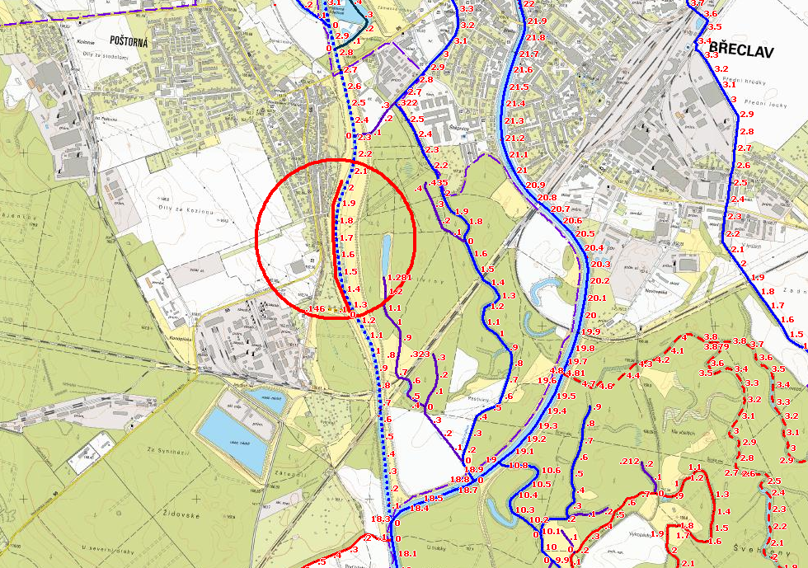

A.6.2 Podrobná situace

